**Sistema de descuentos en una tienda ejercicio 1**

**Implementar delegados para calcular:**

**Descuento para productos cuyo costo sea menor que un valor dado**

**Descuento fijo para todos los productos.**

**Descuento por porcentaje en productos mayores a un valor dado.**

**desarrollo del problema**

Funciones de Descuento:

Se definen las funciones DescuentoMenor, DescuentoFijo y descuentoPorcentaje que aplican diferentes tipos de descuentos.

Función Principal AplicarDescuentos: Esta función recibe una lista de productos, una función delegada para aplicar el descuento y los argumentos adicionales necesarios para la función delegada.

Lista de Productos: Una lista de productos con sus nombres y precios.

|  |  |  |  |  |  |
| --- | --- | --- | --- | --- | --- |
| Productos | Camiseta | Pantalón | Zapatos | Gorra | Bufanda |
| Precio S/: | 20.99 | 34.95 | 49.99 | 12.50 | 15.75 |

Interacción con el Usuario:

Se muestra un menú al usuario para que seleccione el tipo de descuento.

Dependiendo de la opción seleccionada, se solicitan los parámetros específicos necesarios (valor límite, monto de descuento, porcentaje de descuento, etc.).

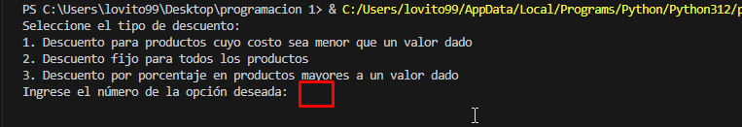

Aplicación de Descuentos: La función AplicarDescuentos se llama con los argumentos proporcionados por el usuario.

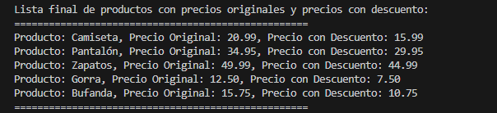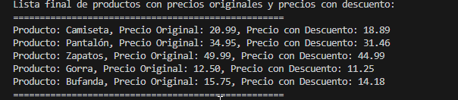

Código de la implementación

*# Definir las funciones de descuento*

def DescuentoMenor(producto, valor, descuento):

nombre, precio = producto

if precio < valor:

return nombre, precio - descuento

return nombre, precio

def DescuentoFijo(producto, descuento):

nombre, precio = producto

return nombre, precio - descuento

def descuentoPorcentaje(producto, valor, porcentaje):

nombre, precio = producto

if precio > valor:

return nombre, precio * (1 - porcentaje / 100)

return nombre, precio

*# Función principal*

*# args es una abreviatura de "arguments" (para listas)*

def AplicarDescuentos(productos, delegado_descuento, *args):

productos_descuento = [delegado_descuento(producto, *args) for producto in productos]

return productos_descuento

*# Lista de productos*

productos = [("Camiseta", 20.99), ("Pantalón", 34.95), ("Zapatos", 49.99), ("Gorra", 12.50), ("Bufanda", 15.75)]

*# Solicitar al usuario los detalles del descuento*

print("Seleccione el tipo de descuento:")

print("1. Descuento para productos cuyo costo sea menor que un valor dado")

print("2. Descuento fijo para todos los productos")

print("3. Descuento por porcentaje en productos mayores a un valor dado")

opcion = int(input("Ingrese el número de la opción deseada: "))

if opcion == 1:

valor = float(input("Ingrese el valor límite para aplicar el descuento: "))

descuento = float(input("Ingrese el monto del descuento: "))

ProductoDescuento = AplicarDescuentos(productos, DescuentoMenor, valor, descuento)

print('===================================================')

print(f"Descuentos menores a {valor} con descuento de {descuento}:")

print('===================================================')

elif opcion == 2:

descuento = float(input("Ingrese el monto del descuento fijo: "))

ProductoDescuento = AplicarDescuentos(productos, DescuentoFijo, descuento)

print('===================================================')

print(f"Descuento fijo de {descuento} en todos los productos:")

print('===================================================')

elif opcion == 3:

valor = float(input("Ingrese el valor límite para aplicar el descuento: "))

porcentaje = float(input("Ingrese el porcentaje de descuento: "))

ProductoDescuento = AplicarDescuentos(productos, descuentoPorcentaje, valor, porcentaje)

print('===================================================')

print(f"Descuento de {porcentaje}% para productos mayores a {valor}:")

print('===================================================')

else:

print("Opción no válida")

ProductoDescuento = []

*# Mostrar resultados*

*# ulizaremos Zip para combinar las 2 listas*

print('===================================================')

print("Lista final de productos con precios originales y precios con descuento:")

print('===================================================')

for ProductoOriginal, ProductoDescuento in zip(productos, ProductoDescuento):

NombreOriginal, PrecioOriginal = ProductoOriginal

_, PrecioDescuento = ProductoDescuento

print(f"Producto: {NombreOriginal}, Precio Original: {PrecioOriginal:.2f}, Precio con Descuento: {PrecioDescuento:.2f}")

print('===================================================')